INFORME DE FISCALIZACIÓN AMBIENTAL

INSPECCIÓN AMBIENTAL

CIERRE VERTEDERO BOYECO DE TEMUCO

DFZ-2016-3204-IX-RCA-IA

 | Nombre | Firma
Aprobado | EDUARDO RODRIGUEZ S.
Revisado | MAURICIO BENITEZ M.
Elaborado | DIEGO MALDONADO B.

Tabla de Contenidos
Tabla de Contenidos 2
1. RESUMEN. 3
2. IDENTIFICACIÓN DEL PROYECTO, ACTIVIDAD O FUENTE FISCALIZADA 4
3. INSTRUMENTOS DE GESTIÓN AMBIENTAL QUE REGULAN A LA ACTIVIDAD FISCALIZADA. 7
4. ANTECEDENTES DE LA ACTIVIDAD DE FISCALIZACIÓN. 8
5. HECHOS CONSTATADOS. 11
6. CONCLUSIONES. 25
7. ANEXOS. 26

RESUMEN.

El presente documento da cuenta de la inspección ambiental realizada por la Superintendencia del Medio Ambiente (SMA) y la Secretaría Regional Ministerial de Salud (SEREMI) Región de La Araucanía, en la etapa de cierre del proyecto “Vertedero Boyeco de Temuco” aprobado ambientalmente por la Resolución de Calificación Ambiental (RCA) N° 51/2009, que resuelve sobre la Declaración de Impacto Ambiental (DIA) “Plan de Cierre del Centro de Disposición Final de Residuos Sólidos”. Las actividades de inspección fueron desarrolladas durante los días 25 de noviembre del 2016 y 28 de marzo del 2017 (Anexo 1 y 2, respectivamente).

Según lo informado en la inspección ambiental del día 25 noviembre del 2016 por personal operario del vertedero Boyeco de la comuna de Temuco el día 23 de noviembre del 2016, se dejaron de recibir y disponer residuos en el vertedero, por lo que desde esa fecha se inicia el sellado total y definitivo del vertedero. Durante la inspección de noviembre del 2016, se dio cuenta del no ingreso de residuos y de la construcción de distintas obras y trabajos en relación al cierre definitivo. Luego en marzo del 2017, se observa la finalización de obras de cierre y la cobertura total de los residuos.

Las principales materias ambientales de fiscalización incluyeron la verificación de: Afectación a la calidad de las aguas, Control de ingreso, Estabilidad del Relleno Sanitario, Manejo de aguas lluvias, Manejo de biogás y Manejo de lixiviados.

El presente informe señala una serie de observaciones que deberá tener presente el titular del proyecto “Plan de Cierre Vertedero Boyeco” de forma de dar cumplimiento cabal al seguimiento ambiental en relación a la etapa de postcierre del vertedero.

IDENTIFICACIÓN DEL PROYECTO, ACTIVIDAD O FUENTE FISCALIZADA.

Antecedentes Generales.

Identificación de la actividad, proyecto o fuente fiscalizada:
Cierre de Vertedero Boyeco de Temuco.
Región:  La Araucanía. | Ubicación de la actividad, proyecto o fuente fiscalizada:  Km. 11,5, Ruta S-20, camino Temuco Chol Chol.
Provincia:
Cautín.
Comuna:
Temuco.
Titular de la actividad, proyecto o fuente fiscalizada:  Municipalidad de Temuco. | RUT o RUN:  69.190.700-7
Domicilio Titular:  Arturo Prat N° 650, Temuco. | Correo electrónico:  mbecker@temuco.cl
Domicilio Titular:  Arturo Prat N° 650, Temuco. | Teléfono:  45-2973455
Identificación del Representante Legal:  Miguel Becker Alvear. | RUT o RUN:  8.182.789-3
Domicilio Representante Legal:  Arturo Prat N° 650, Temuco. | Correo electrónico:  mbecker@temuco.cl
Domicilio Representante Legal:  Arturo Prat N° 650, Temuco. | Teléfono:  45-2973455
Fase de la actividad, proyecto o fuente fiscalizada:
Cierre.

Ubicación y Layout.

Figura 1. Mapa de Ubicación Vertedero Boyeco, comuna de Temuco, Región de La Araucanía (Fuente: NEPASSIT SMA, 2017).

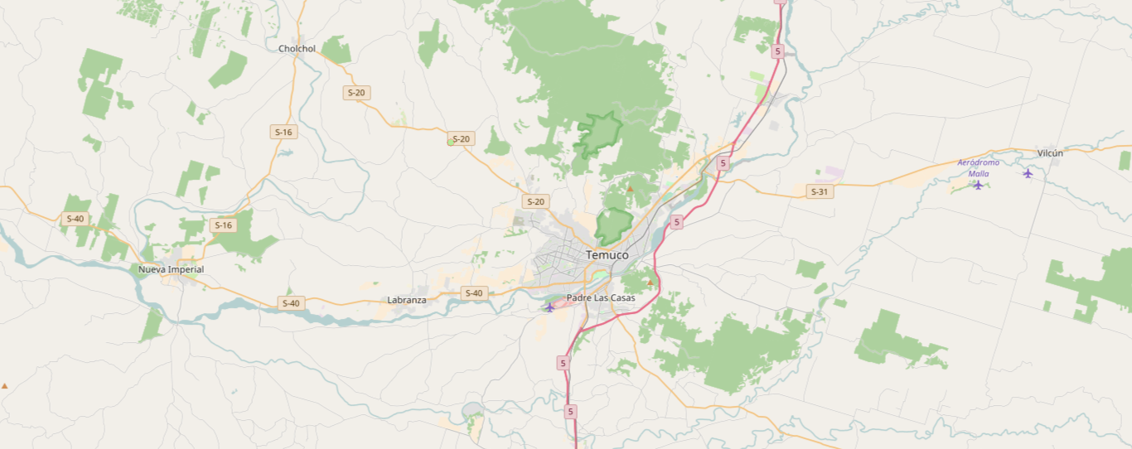
Vertedero Boyeco
Coordenadas UTM de Referencia
Datum: WGS84 | Huso:18 Sur | UTM N: 5.718.558 m | UTM E: 698.704 m
Ruta de Acceso: Al vertedero se accede desde Temuco por la Ruta S-20 (Camino Temuco-Chol Chol) desde el centro de la ciudad de Temuco la distancia aprox. es de 12 km hasta llegar al sector Boyeco, sector en donde se emplaza el proyecto. El acceso al vertedero es directo desde el costado de la Ruta S-20 y se encuentra señalizado.

Figura 2. Layout del proyecto (Fuente: Evaluación ambiental RCA N° 51/2009).

INSTRUMENTOS DE GESTIÓN AMBIENTAL QUE REGULAN A LA ACTIVIDAD FISCALIZADA.

Identificación de Instrumentos de Gestión Ambiental que Regulan actividad, proyecto o fuente fiscalizada.

ID | Tipo de Documento | N° | Fecha | Comisión / Institución | Descripción | Comentarios
1 | RCA | 51 | 2009 | COREMA Región de La Araucanía. | DIA “Plan de cierre del Centro de Disposición Final de Residuos Sólidos”. | El proyecto cuenta con las siguientes pertinencias asociadas (Anexo 3):  - Res. Exenta N° 18/2014 SEA. Que resuelve que una serie de modificaciones respecto a los volúmenes de residuos a disponer, sistema de recirculación de lixiviados, canales de aguas lluvias, chimeneas de biogás, impermeabilización de la superficie, y sistema de riego, no son de carácter significativas por lo que no es obligación ingresar al Sistema de Evaluación de Impacto Ambiental (SEIA).  - Res. Exenta N° 176/2014 SEA. Que trata sobre la recepción de 25 ton/día de residuos domiciliarios en el vertedero Boyeco provenientes de la comuna de Lautaro. En esta resolución se determina que no es obligación ingresar al SEIA.  - Res. Ex. N° 32/2016 SEA. Elimina los residuos aportantes de las comunas de Padre Las Casas y Galvarino. Esta resolución indica que no es obligación ingresar al SEIA.  - Res. Ex. N° 94/2016 SEA. Modifica el sistema de Lixiviados, considerando una laguna temporal de acumulación. En esta resolución se señala que no es obligación ingresar al SEIA.  - Res. Ex. N° 197/2016 SEA. El titular solicita la ampliación de 26 meses para el cierre del vertedero. Esta modificación implica un ingreso al SEIA, no obstante, el titular desistió de ejecutar la ampliación de plazos solicitadas.

ANTECEDENTES DE LA ACTIVIDAD DE FISCALIZACIÓN.

Motivo de la Actividad de Fiscalización.

Motivo:  Programa de fiscalización ambiental de RCA 2016. | Descripción del Motivo:  Resolución Exenta N° 1223/2015 de la Superintendencia del Medio Ambiente, que Fija Programa y Subprogramas de Fiscalización Ambiental de Resoluciones de Calificación Ambiental para el año 2016.

Materia Específica Objeto de la Inspección Ambiental.

- Afectación a la calidad de las aguas.
- Control de ingreso.
- Estabilidad del Relleno Sanitario.
- Manejo de aguas lluvias.
- Manejo de biogás.
- Manejo de lixiviados.

Aspectos Relativos a la Ejecución de la Inspección Ambiental.

Primer día de inspección.

Fecha de realización:  25 de noviembre del 2016 | Hora de inicio:  10:00 h |  | Hora de finalización:  13:30 h
Fiscalizador encargado de la actividad:  Diego Maldonado Bravo. |  |  | Órgano:  SMA.
Fiscalizadores participantes:  Pablo Cabezas Del Campo. |  |  | Órgano(s):  SEREMI de Salud La Araucanía.
Existió oposición al ingreso: No. |  | Existió auxilio de fuerza pública: No
Existió colaboración por parte de los fiscalizados: Si. |  | Existió trato respetuoso y deferente: Si.
Entrega de antecedentes solicitados: Si. |  | Entrega de acta: Si (Anexo 1).
Observaciones: No.

Segundo día de inspección.

Fecha de realización:  28 de marzo del 2017 | Hora de inicio:  10:50 h |  | Hora de finalización:  13:00 h
Fiscalizador encargado de la actividad:  Diego Maldonado Bravo.  Christian Calderón Duarte. |  |  | Órgano:  SMA.  SMA.
Existió oposición al ingreso: No. |  | Existió auxilio de fuerza pública: No
Existió colaboración por parte de los fiscalizados: Si. |  | Existió trato respetuoso y deferente: Si.
Entrega de antecedentes solicitados: Si. |  | Entrega de acta: Si (Anexo 2).
Observaciones: No.

Esquema de Recorrido.

Figura 3. Recorrido realizado el día 28 de marzo del 2017, Vertedero Boyeco de Temuco (Fuente: Elaboración propia con Google Earth, 2017).

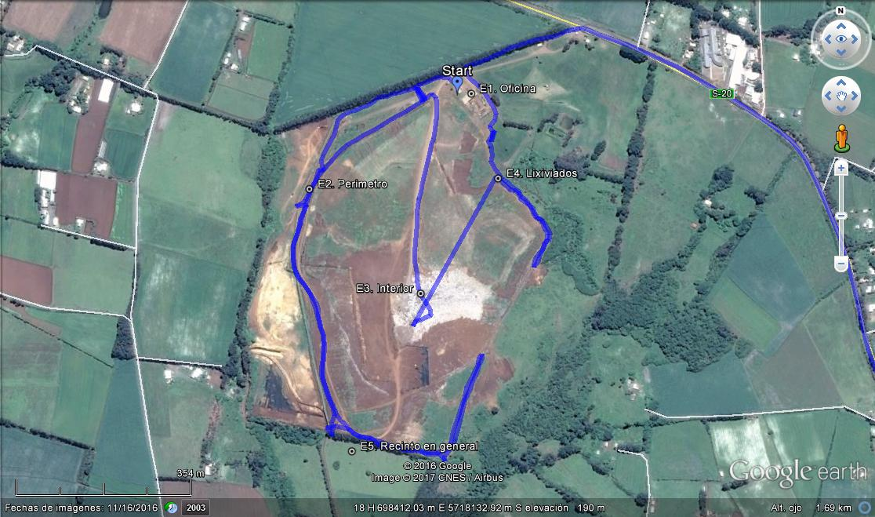

Detalle del Recorrido de la Inspección.

N° de Estación | Nombre del sector | Descripción Estación
1 | Oficina Reunión. | Oficina administrativa en donde se realiza reunión informativa entre los fiscalizadores y encargado de la fiscalización (Sr. Paul Recart, Servimar).
2 | Perímetro. | Límite del cerco perimetral del área útil del vertedero Boyeco.
3 | Interior. | Área interior del vertedero que sirvió para el depósito de residuos. Incluye el frente de trabajo.
4 | Sistema de lixiviados. | Sector del área norte del vertedero en donde se ubica el sistema de captación y recirculación de lixiviados.
5 | Recinto Boyeco. | Área total del proyecto.

Aspectos relativos al Seguimiento Ambiental.

Según la revisión realizada en el Sistema de Seguimiento Ambiental de la Superintendencia del Medio Ambiente a la fecha del presente informe ambiental (mes de junio del 2017) no existen informes de seguimiento presentados por el titular en lo que respecta a la RCA N° 51/2009. Por lo que, no se estaría dando cumplimiento a la Resolución Exenta N° 223/2015 de la SMA, que Dicta instrucciones generales sobre la elaboración del plan de seguimiento de variables ambientales, los informes de seguimiento ambiental y la remisión de información al sistema electrónico de seguimiento ambiental.

Tener presente que en esta etapa de cierre del proyecto, es fundamental el seguimiento ambiental de las distintas variables ambientales, más aun teniendo en consideración la existencia de población vulnerable, tales como establecimientos educacionales y de salud, los que están próxima al cercanos al vertedero) y comunidades indígenas cercanas al área del proyecto. Por lo mismo, uno de los objetivos principales de estas fiscalizaciones ambiental fue el examen de la información en relación al seguimiento ambiental, cuyos resultados son presentados en detalle en los siguientes puntos del presente informe. No obstante, se debe considerar que la etapa de postcierre y de monitoreo ambiental asociado a esta etapa del proyecto, desde enero del 2017.

HECHOS CONSTATADOS.

Afectación a la calidad de las aguas.

Número de Hecho Constatado: 1. | Estación: 5.
Exigencia:
RCA N° 51/2009 COREMA Región de La Araucanía, considerando 3.3.3:
“3.3.3. Etapa III: Monitoreo y Control post-cierre […].
b. Detalles del Plan de Monitoreo Aguas Subterráneas.
Como una forma de controlar y prevenir posibles contaminación de lixiviados en aguas subterráneas se medirán en los pozos de control los siguientes parámetros:
- Conductividad eléctrica
- Cloruro
- Turbiedad
- DBO5
- DQO
- Sólidos Suspendidos
- Hierro
- Magnesio
- Nitrógeno Amoniacal
- Nitrógeno Kjeldhal
- Sulfatos
- Alcalinidad Total (CaCO3) y
- Aluminio
- Sodio
- pH
- Oxígeno Disuelto
- Nitrógeno Total
- Nitrito
- Fosfato
- Cadmio
- Plomo
- Cromo
La frecuencia inicial será cada seis meses durante 20 años. Dependiendo de los resultados la COREMA, previa consulta a los servicios técnicos que estime pertinente, podrá autorizar ajustar la frecuencia de monitoreo.
Los resultados deberán ser enviados directamente a la Seremi de salud, superintendencia de servicios sanitarios oficina Temuco y estar siempre disponibles en el vertedero para los fiscalizadores.
En caso que con estos tres pozos no se logre detectar con precisión la dirección de flujo, se construirán pozos de monitoreo adicionales en las posiciones que se estime adecuadas, dados los resultados de los pozos iniciales.
La profundidad de los Pozos de monitoreo será de acuerdo a la ubicación de cada uno de ellos:
Pozo Norte : N 5.718.327; E 699,010; Profundidad 1,27 metros
Pozo Sur : N 5.717.947; E 698,694; Profundidad 15,5 metros
Estos datos se determinarán en relación a la profundidad real de la napa subterránea”.

Documentos revisados:
- Informes Calidad de Aguas Subterráneas, Laboratorio ANAM 2016 (Anexo 4).

Examen de la información:
- El titular hace entrega de los siguientes informes de calidad de aguas subterráneas analizadas por el Laboratorio ANAM durante el año 2016 (Anexo 4). En la siguiente tabla se describen los informes presentados por el titular.

Tabla 1. Informes de ANAM de aguas subterráneas en Vertedero Boyeco.
Numero de informe | Fecha de muestreo | Punto de muestreo | Comentarios.
3546024 | 19/01/2016 | PM1 | Faltan resultados de algunos parámetros y no se indican la ubicación geográfica de los puntos de muestreo.
3795084 | 20/07/2016 | PM1
3795085 | 20/07/2016 | PM2
3795086 | 20/07/2016 | Prof.

- En el sistema de Seguimiento Ambiental de la SMA no se han presentado los resultados del monitoreo de aguas comprometidos en la RCA N° 51/2009.
- En los cuatros informes señalados en la tabla 1, no se presentan los resultados de las mediciones de parámetros como Aluminio, Fosfato, Cadmio, Plomo y Cromo, siendo estos elementos importantes de monitorear.
- En el informe N° 3795086, se indica el punto de muestreo “Boyeco Prof.” el cual no puede ser asociado a los pozos de muestreo señalados en la RCA N° 51/2009.
En general en ninguno de los informes se indica la ubicación geográfica de los puntos de muestreo, ni información respecto a las características de los pozos y sobre la metodología de muestreo empleada.
- A modo referencial, sobre la calidad de las aguas subterráneas, los resultados de las mediciones de aguas subterráneas indican que estas no cumplen con los requisitos de la NCh 1.333 para uso de riego, por la superación las concentraciones de cloruros, conductividad eléctrica, hierro y turbiedad.
- Por su parte, según la NCh 409 para uso de bebida animal, por exceso de los valores obtenidos en hierro, estas aguas superficiales no pueden ser destinadas al uso de bebida animal.
- En la tabla 2, los valores que presentan superación de las normas mencionadas anteriormente, son destacadas en amarillo.
- En el informe N° 3795084 en donde se indican los resultados del pozo de muestreo sur, PM1 (con influencia del vertedero), se presentan altas concentraciones que superar las normas de referencia y en comparación con los resultados de los informes de los otros pozos, en lo que respecta a cloruros, conductividad eléctrica, hierro y turbiedad.
- En estricto rigor, el Plan de monitoreo Postcierre debe comenzar en el primer semestre del año 2017, sin embargo, es importante que se considerar lo señalado en los puntos anteriores, de modo que el monitoreo se ajuste a lo evaluado ambientalmente y se puede realizar un adecuado seguimiento ambiental a las distintas variables.

Tabla 2. Resultados de monitoreo de aguas subterráneas Vertedero Boyeco.
Parámetro (Unidad) | NCH 1.333  Riego | NCH 409  Bebida Animal | Informe Titular  3546024 | Informe Titular  3795084 | Informe Titular  3795085 | Informe Titular  3795086
Fecha de muestreo | - | - | 19/01/2016 | 20/07/2016 | 20/07/2016 | 20/07/2016
Punto muestreo | - | - | PM1 | PM1 | PM2 | PM Prof
Alcalinidad Total (CaCO3), | 20 mínimo (c) | - | 98 | 346 | 109 | 107
Aluminio (mg/L) | 5 |  | - | - | - | -
Cloruros (mg/L) | 200 | 400 | 3,65 | 280 | 9,2 | 5,59
Coliformes fecales (NMP/100 ml) | <1.000 |  | <1,8 | 6,2 | 4,5 | <1,8
Color U (Pt/Co) |  |  | 5 | 15 | 25 | <5
Conductividad E. (µS/cm) | Tabla 2. | - | 182 | 1474 | 201 | 178
Cromo (mg/L) | 10 | 0,05 | - | - | - | -
Cadmio | 0,01 | 0,01 | - | - | - | -
DBO (mg/L) | - | - | 4 | 13 | <2 | <2
DQO (mg/L) | - | - | 8 | 124 | <5 | <5
Fosforo (mg/L) |  |  | - | - | - | -
Hierro (mg/L) | 5 | 0,3 | 1,580 | 37,780 | 2,33 | 0,414
Magnesio (mg/L) | - | 125 | 7,768 | 50,893 | 8,007 | 6,989
Nitrato (mg/L) | - | 50 | <0,203 | <0,203 | <0,203 | 1,78
Nitrito (mg/L) | - | 3 | <0,039 | <0,039 | <0,039 | <0,039
Nitrógeno Amoniacal (mg/L) | - |  | 0,26 | 3,69 | 1,63 | 0,09
Nitrógeno Total K (mg/L) | - | - | 3,23 | 8,78 | 1,91 | 1,85
Oxígeno disuelto (mg/L) | - | - | <2 | <2 | 2,4 | 6,2
Plomo Total (mg/L) | 5 | 0,05 | - | - | - | -
Sodio Total (mg/L) | - | - | 13,355 | 42,833 | 13,862 | 12,535
Solidos Suspendidos Totales (mg/L) | - | - | <10 | 44 | <10 | <10
Sulfato (mg/L) | 250 | 500 | 1,76 | <0,112 | <0,112 | 1,8
Temperatura (°C) | 30 (b) | - | 19,9 | 12,1 | 12,5 | 11,9
Turbiedad (UNT) | - | 20 | 6 | 100 | 22 | 1,5
pH | 5,5-9 | 6,5-8,5 | 7,3 | 6,9 | 7,4 | 7,3

Número de Hecho Constatado: 2. | Estación: 5.
Exigencia:
RCA N° 51/2009 COREMA Región de La Araucanía, considerando 3.3.3:
“3.3.3. Etapa III: Monitoreo y Control post-cierre […].
c. Detalles del Plan de Monitoreo Aguas Superficiales
- Conductividad eléctrica
- Cloruro
- DQO
- Magnesio
- Nitrógeno Total
- Sulfatos
- Sodio
- Aceites y grasas.
La frecuencia inicial será cada seis meses durante 20 años. Dependiendo de los resultados la COREMA, previa consulta a los servicios técnicos que estime pertinente, podrá autorizar ajustar la frecuencia de monitoreo.
Los resultados deberán ser enviados directamente a la Seremi de salud, superintendencia de servicios sanitarios oficina Temuco y estar siempre disponibles en el vertedero para los fiscalizadores.
Los puntos de muestreo serán aguas arriba y aguas debajo de la descarga de aguas lluvias”.

d. Respecto a la calidad de uso de la Nch 1333
Se establece que el titular caracterizará el estero Cuzado en atención a los parámetros de las tablas de uso de riego y tabla de bebida animal.
El monitoreo deberá ser aguas abajo de la descarga de aguas lluvias.
La frecuencia deberá ser en época de estiaje y una vez al año. Dependiendo de los resultados la COREMA, previa consulta a los servicios técnicos que estime pertinente, podrá autorizar ajustar la frecuencia de monitoreo.
Los resultado deberán ser enviados directamente a la Seremi de salud, superintendencia de servicios sanitarios oficina Temuco y estar siempre disponibles en el vertedero para los fiscalizadores”.

RCA N° 51/2009 COREMA Región de La Araucanía, considerando 3.3.3:
7.7. El titular considera la el establecimiento de 2 puntos de monitoreo, uno aguas abajo y otro aguas arriba, ubicado el primero en las coordenadas UTM 5.717.947 metros Norte y 698.694 metros Este (PSAD 1956) y el segundo en el punto MAS2, que es independiente de la influencia del Vertedero y tiene las coordenadas UTM
5.718.327 metros Norte y 699.010 metros Este (PSAD 1956), respectivamente.
Asimismo, el titular considera la inclusión de todos los parámetros requeridos en la NCh 1333 para riego y bebida animal”.

Documentos revisados:
- Informes Calidad de Aguas Superficiales, Laboratorio ANAM 2016 (Anexo 5).

Examen de la información.
- En el sistema de Seguimiento Ambiental de la SMA no se han presentado los resultados del monitoreo de aguas superficiales comprometidos en la RCA N° 51/2009.
- En los informes presentados por el titular, no se indican los puntos de muestreo en coordenadas geográficas, ni las características de los puntos de muestreo.
- En los cuatros informes señalados en la tabla 3, no se presentan los resultados de las mediciones de parámetros como Magnesio y Sodio señalados en la RCA N° 51/2009. Además, tener presente que como compromiso voluntario el titular señaló que realizaría un monitoreo de todos los parámetros de la NCh 1.333 para uso de riego y para bebida animal, incluso se indica un monitoreo anual de bioindicadores. Ver puntos 7.6 y 7.7 de la RCA N° 51/2009.
- La calidad de las aguas muestreadas superan los límites establecidos para el uso de riego y bebida animal en el parámetro Manganeso.
- El titular debe tener presente lo señalado en los puntos anteriores, para realizar un adecuado monitoreo de las aguas superficiales según la RCA N° 51/2009.

Tabla 3. Informes ANAM de aguas superficiales.
Numero de informe | Fecha de muestreo | Punto de muestreo | Comentarios.
3546035 | 19/01/2016 | MAS | Informe no señala la ubicación geográfica de los puntos de muestreo.  En algunos de los informes se indica que la muestra corresponde a agua subterránea, sin embargo, por los parámetros y también a que se indica como “MAS1” se infiere que corresponde a aguas superficiales.  El punto de muestreo MAS 3, no figura en la RCA, incluso en el informe se indica la comuna de Puerto Montt como el lugar de procedencia de la muestra.
3795093 | 20/07/2016 | MAS1
3795094 | 20/07/2016 | MAS2
3795095 | 20/07/2016 | MAS3

Tabla 4. Resultados de monitoreo de aguas superficiales.
Parámetro (Unidad) | NCH 1.333  Riego- Rec. | NCH 409  Bebida Animal | D.S. N° 90/2000  Riles | Informe  3546035 | Informe  3795093 | Informe  3795094 | Informe  3795095
Fecha de Muestreo | - | - | - | 19/01/2016 | 20/07/2016 | 20/07/2016 | 20/07/2016
Punto de muestreo | - | - | - | MAS | MAS1 | MAS2 | MAS3
Aceites y grasas (mg/L) | 5 (b) | - | 60 | <4 LD | 4 | 4 | 6
Cloruros (mg/L) | 200 (a) | 400 | 400 | 32,5 | 78 | 115 | 116
Conductividad E. (µS/cm) | Tabla 2 | - | - | 415 | 615 | 797 | 620
DQO (mg/L) | - | - | - | 28 | 29 | 29 | 106
Magnesio (mg/L) | - | 125 | - | - | - | - | -
Manganeso (mg/L) | 0,2 (a) | 0,1 | 0,3 | 1,391 | 0,677 | 0,313 | 0,448
Nitrógeno Total (mg/L) | - | - | - | 8,4 | 16,9 | 31,6 | 30,1
NTK (mg/L) | - | - | 50 | 8,43 | 7,8 | 7,35 | 6,05
Sodio Total (mg/L) | - | - | - | - | - | - | -
Sulfato (mg/L) | 250 (a) | 500 | 300 | 3,74 | 27,9 | 30,1 | 31,6
Temperatura (°C) | 30 (b) | - | 20 | 20,2 | 12,5 | 11,6 | 12,7
pH | 5,5-9 (a) | 6,5-8,5 | 6-8 | 7 | 7,1 | 6,9 | 6,9
Nota: NCH 1.333 (a) Tabla 1 y 2: Riego, (b) Tabla 3: Recreación. LD: Limite de Detección.

Control de ingreso.

Número de Hecho Constatado: 3. | Estación: 2.
Exigencia:
RCA N° 51/2009 COREMA Región de La Araucanía, considerando 3.3.1, páginas 9 y 10:
“Reparación del cierre perimetral y control de acceso al recinto.
El cierre perimetral del Vertedero en la parte Sur prácticamente es inexistente, lugar por donde ingresan vectores (vacunos, cerdos, perros y personas), tema por el cual manifiesta su preocupación el titular del proyecto.
Por esta razón y para dar cumplimiento a las disposiciones legales (D.S. 189 de 2005 del MINSAL) será reparado el cierre perimetral estableciendo una altura mínima de 1,8 metros y de hormigón.
Además, el acceso al Vertedero será controlado, para lo cual será necesario instalar un portón y una garita en la entrada para la presencia permanente de un guardia mientras esté abierto.
Además, se realizarán inspecciones visuales periódicas con el fin de asegurar su reparación y deteriore”.

RCA N° 51/2009 COREMA Región de La Araucanía, considerando 7.2 – 7.4:
“7.2. El titular se compromete, si desratiza y desinfectar instalaciones y áreas aledañas al recinto, realizarla con empresas debidamente autorizadas por la Seremi de Salud Araucanía Sur, manteniendo los registros disponibles en los lugares de trabajo y contar con programa de control de vectores sanitarios y de desinfección.
7.3. Para controlar la presencia de vectores en los alrededores, el titular contempla la desratización como una actividad al inicio del proyecto y cuando sea necesario. Se aplica cebo en todo el perímetro del sector.
7.4. El Titular incluirá en los términos técnicos de referencia las medidas de seguimiento y seguridad para control de olores y vectores con empresa certificada en el área”.

Documentos revisados:
- Calendarización de control de vectores (Anexo 6).
Hecho(s) constatado(s) durante la fiscalización:
Día 25 de noviembre del 2016:
- El Sr. German Reyes Aullape (Supervisor del vertedero) informa que desde el día 23 de noviembre del 2016 no están recibiendo residuos domiciliarios de la ciudad de Temuco, ya que estos están siendo depositados en el relleno sanitario de la ciudad de Los Angeles de KDM, Región del Biobio. Solo se están recibiendo camiones con residuos asimilables a domiciliarios y de limpieza de microbasurales, los cuales están siendo depositados temporalmente (hasta el mes de diciembre del 2016) en una zanja del sector suroeste del vertedero, esta zanja se formó por la extracción de material de cobertura. En el portón de ingreso principal cuenta con personal que controla el ingreso de personas y vehículos hacia el vertedero.
Día 28 de marzo del 2017:
- El Sr. Paul Recart, de la empresa SERVIMAR Ltda. encargada de la operación y cierre del vertedero Boyeco señala que las obras del plan de cierre definitivo se encuentran ejecutadas en su totalidad.
- Se constata el cierre perimetral completo formado por panderetas de vibrados y dos portones de acceso al recinto (el principal por la ruta S-20 y el segundo en lado oeste). También, se observaron dos aberturas de un ancho aprox. de 90 cm en el cerco perimetral, una ubicada en la esquina suroeste y otra en lado este, según el Sr. Recart estás aberturas fueron dejadas para el tránsito de personas del sector, pero serán cerradas una vez entregado el terreno al municipio.
- En el recinto existen distintos caminos en buen estado que permiten el acceso a los distintos puntos del vertedero.
- En el portón de ingreso principal cuenta con personal que controla el ingreso de personas y vehículos hacia el vertedero.
- No se observan personas recolectando residuos, ni presencia de vectores sanitarios.

Examen de la información.
- El titular hace entrega de un documento (Anexo 6) en donde informa sobre las fechas en que se realizará un control de vectores, en especial de caninos. No obstante, deberá tener presente que este control de vectores sanitarios debe ser realizado por empresas autorizadas y tendrá que considerar la desratización y desinfección de las instalaciones y áreas aledañas al recinto, tal como quedó establecido en el punto 7.2 de la RCA N° 51/2009.

Registros
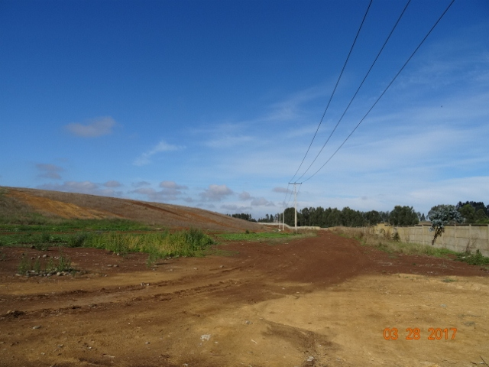 |  | 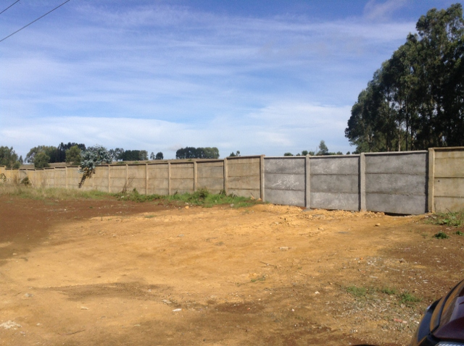
Fotografía 1. | Fecha: 28/03/2017 | Fotografía 2. | Fecha: 28/03/2017
Descripción medio de prueba: En la imagen se puede apreciar parte de la superficie del vertedero y del cerco perimetral. También, no se observan animales. |  | Descripción medio de prueba: Sección del cerco perimetral del lado oeste que fue removido para el tránsito de maquinarias y posteriormente reparado.

Estabilidad del relleno.

Número de Hecho Constatado: 4. | Estación: 3.
Exigencia:

RCA N° 51/2009 COREMA Región de La Araucanía, considerando 3.3.3:
“3.3.3. Etapa III: Monitoreo y Control post-cierre
a. Para dar cumplimiento el D.S 189/2005 y a las condiciones de recirculación de lixiviados en un 100% el proyecto considera realizar un monitoreo y control post cierre del Vertedero asociado a las siguientes actividades:
- La mantención de la integridad de la cobertura final está relacionada con el monitoreo de los asentamientos de la superficie del vertedero y contempla una inspección visual periódica considerando las alturas, pendientes y la eventual formación de grietas.
- Al término de los trabajos de cierre se hará un levantamiento topográfico completo, el cual se repetirá cada año hasta el quinto año, momento en el cual se evaluará la continuidad de esta tarea, el objetivo de esto es evaluar el grado de asentamiento que manifieste el vertedero cada año.
- Se realizarán inspecciones visuales con frecuencia mensual durante el primer año y a partir del segundo año en forma trimestral con el fin de evaluar la erosión y la efectividad del sistema de escorrentía, estas tareas serán responsabilidad de la municipalidad la que deberá adoptar las medidas correctivas. Se llevará registro en actas y se acompañarán con fotografía.
- La municipalidad será responsable de corregir las deformaciones del terreno que se puedan dar. Los asentamientos y grietas serán rellenadas y nivelados de acuerdo a la pendiente general prevista.
- Las grietas deben ser excavadas manualmente hasta una cierta profundidad de manera de cerrar la fisura completamente rellenando con material arcilloso y compactado con pisón manual.
- En la parte superior se completará el relleno con tierra vegetal de manera de permitir el establecimiento permanente de especies herbáceas adoptándose las medidas de riego necesarias para su perduración”.

Documentación presentada:
- Plano de Perfil topográfico del Vertedero Boyeco, 2016 (Anexo 7).
Hecho(s) constatado(s) durante la fiscalización:
- Se observa desde el recorrido perimetral hacia el interior del vertedero la cobertura vegetal en taludes, conformada principalmente por pastos. Además, se observó a tres personas realizando labores de siembra, según lo que señala el Sr. German Reyes (supervisor del vertedero) se siembran ballica y otras especies vegetales.
- En el recinto existen distintos caminos en buen estado que permiten el acceso a los distintos puntos del vertedero.
- A la fecha de última inspección (marzo del 2017) las obras de cierre se observan en óptimas condiciones, sin embargo, en época de lluvias y por el mismo asentamiento de la basura, es probable que se presenten alteraciones en la superficie del vertedero, por lo que es de gran importancia contar con una supervisión periódica del área del vertedero de manera corregir posibles deformaciones del terreno y llevar un registro de estos mantenimientos por parte del titular.

Examen de la información:
- Los planos topográficos entregados por el titular, no dan cuenta de lo inspeccionado en terreno. Por lo mismo, se deberá levantamiento topográfico completo, tal como se indica en la RCA N° 51/2009.

Registros
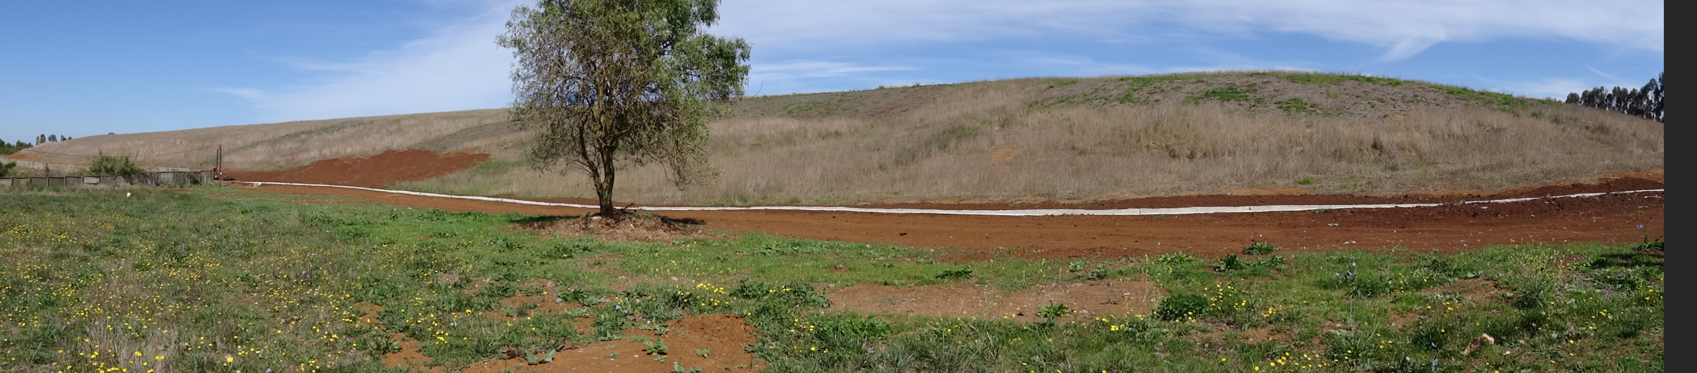
Fotografía 3. | Fecha: 28/03/2017
Descripción medio de prueba: En esta imagen del sector norte del vertedero se puede representar la situación observada durante la inspección, la cual corresponde a un terreno con un sellado final de los residuos del vertedero y en cuya superficie se encuentra con abundante vegetación.

Manejo de aguas lluvias.

Número de Hecho Constatado: 5. | Estación: 2.
Exigencia:
RCA N° 51/2009 COREMA Región de La Araucanía, considerando 3.3.1:
“Con el fin de asegurar que los residuos de agua lluvia sean dirigidos a zanjas receptoras del agua superficial, se construirá un canal que rodee el perímetro de las 4 Áreas de trabajo (19,8 ha) en las que actualmente se encuentran los RSD, a fin de desviar el agua superficial e impedir la infiltración. Las aguas desviadas y serán monitoreadas y dirigidas hacia la pequeña quebrada que se encuentra al N-NE del área de disposición, a través de una vía de drenaje natural existente”.

RCA N° 51/2009 COREMA Región de La Araucanía, considerando 3.3.3:
“3.3.3. Etapa III: Monitoreo y Control post-cierre.
Para dar cumplimiento el D.S 189/2005 y a las condiciones de recirculación de lixiviados en un 100% el proyecto considera realizar un monitoreo y control post cierre del Vertedero asociado a las siguientes actividades: […]
- Se inspeccionarán, limpiarán y repararán los canales de aguas lluvias durante todos los meses durante los 20 años.
- Los canales deben encontrarse siempre libres de obstáculos para permitir su normal la escorrentía, el agua que circulará por estos canales corresponde a agua lluvia en ningún caso será contaminada, para lo que deberán efectuarse los monitoreos comprometidos”.

Documentos revisados:
- Antecedentes presentados por la Municipalidad de Temuco el día 30 de diciembre del 2016 (Anexo 8).
Hecho(s) constatado(s) durante la fiscalización:
- Se observó un sistema de canales de captación de aguas lluvias, los cuales se ubican en el contorno de las áreas de disposición de residuos. Estos canales tienen formas trapezoidales construidas de hormigón con dimensiones transversales de 0,8 m de base, 1,2 m de ancho en su parte superior y de 0,5 m de altura, las cuales se midieron en distintos puntos. En el camino de acceso a la plataforma superior del vertedero se observa bajo este camino una tubería polietileno de alta densidad de 0,52 m de diámetro que sirve para darle continuidad al canal de aguas lluvias.
- Se observan seis puntos de descarga de aguas lluvias hacia los predios municipales vecinos, tres descargan en dirección al oeste hacia un predio en donde se extrajo material de cobertura y los otros tres descargan en dirección al estero Cuzaco. En cada salida de aguas desde la canaleta se observa una zanja rellena con bolones hasta la pandereta.
- Se constata que en los canales de aguas lluvias no hay materiales o restos en su interior que impidan el libre escurrimiento de aguas.

Examen de la información:
- El titular presenta un informe con fotografías (Anexo 8) con las obras en ejecución de los sistemas de canalizaciones de aguas lluvias y lixiviados. En la marzo del 2017, se dio cuenta de la terminación de estas obras.

Registros
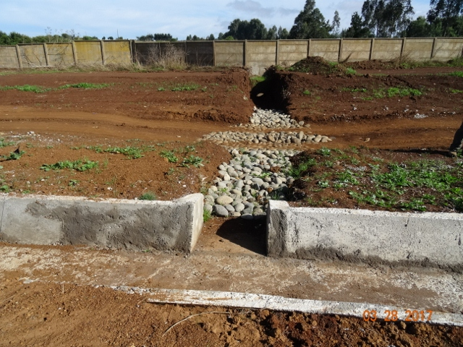 |  | 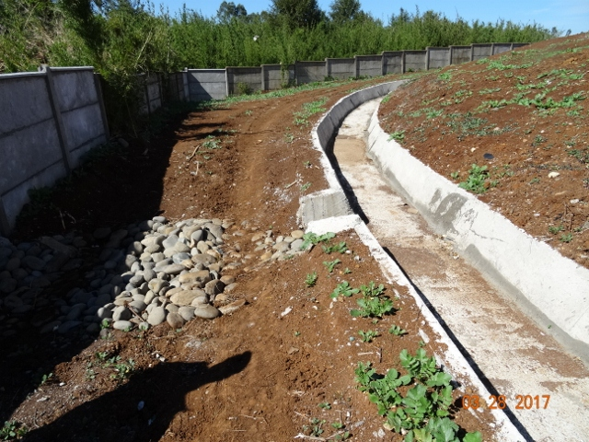
Fotografía 4. | Fecha: 28/03/2017 | Fotografía 5. | Fecha: 28/03/2017
Descripción medio de prueba: Canaleta del oeste del vertedero que descarga hacia un predio municipal. |  | Descripción medio de prueba: Uno de los tres puntos de descarga de aguas lluvias del lado este que fluye en dirección al estero Cuzaco.

Manejo de biogás.

Número de Hecho Constatado: 6. | Estación: 3.
Exigencia:
RCA N° 51/2009 COREMA Región de La Araucanía, considerando 3.3.1:
“Para el control y manejo de los gases, se contempla la construcción de chimeneas a razón de 2,5 por ha.
Con un total de 50 chimeneas que abarcarán las 4 Áreas con RSD, conectadas en la parte inferior a un dren colector de gases, conteniendo un tubo colector perforado, para facilitar la difusión de los gases a escapar por las chimeneas.
El área donde se encuentren los tubos colectores contendrá relleno granulado (áridos) para facilitar la difusión de los gases que escapan por la chimenea. Se instalará un tubo perforado en el Vertedero conectado a un conducto invertido con forma de “U”. Luego, el material granulado deberá ser cubierto con arcilla.
Asimismo, al instalarán conductos de ventilación se podrá remediar cualquier migración de gas ajena a las chimeneas

RCA N° 51/2009 COREMA Región de La Araucanía, considerando 3.3.3:
“f. Biogás
En atención a garantizar los antecedentes presentados en la DIA y sus Adendas, el titular deberá caracterizar el biogás generado a fin de acreditar su volumen e inflamabilidad.
Este monitoreo será una vez al año (mes de diciembre).
Los resultado deberán ser enviados directamente a la Seremi de salud, superintendencia de servicios sanitarios oficina Temuco y estar siempre disponibles en el vertedero para los fiscalizadores”.

RCA N° 51/2009 COREMA Región de La Araucanía, considerando 3.4:
“Respecto a la producción de biogás, la actividad de digestión anaeróbica del componente orgánico de los RSD (49,3%), bajo condiciones de altas temperaturas ambientales, podría generar biogás (mayoritariamente CH4 y CO2) y en menor grado gases de mal olor como el ácido sulfhídrico, H2S.
El H2S es el punto centro de la fuente de emisión (chimenea) podría llegar a presentar una concentración máxima en la época estival al igual que los nitrogenados. A los 100 m de la boca de la chimenea y en el eje de la pluma podría llegar la concentración al umbral mínimo de percepción olfativa establecido para el H2S (0,05 mg/m3 N). Y a los 200 m la concentración estaría muy por debajo de este nivel mínimo.
Lo anterior significa que no existiría olor perceptible en el límite predial y fuera de este.
El CH4, producido será controlado a través del sistema de captación de biogás, el que consiste en chimeneas, la que serán utilizadas para la quema del biogás siempre y cuando las condiciones lo permitan”.

Documentos revisados:
- Plano de características y ubicación de chimeneas de biogás (Anexo 9).
Hecho(s) constatado(s) durante la fiscalización:
Día 25 de noviembre del 2016:
- Se observa la instalación de tuberías sobre la superficie las cuales sirven para el manejo de gases. Según señala el Sr. Reyes mediante maquinaria se realiza la excavación de 5 o 6 m de profundidad, al interior de estas zanjas se forma una base de bolones y se coloca una tubería perforada para la evacuación de los gases, luego se rellenan las zanjas y se compactan. Según el Sr. Recart hay unas 30 chimeneas de biogás habilitadas en el vertedero.
Día 28 de marzo del 2017:
- Se contabilizan unas 37 chimeneas de biogás mayoritariamente en la plataforma superior del vertedero, según el Sr. Recart son más de 40 las chimeneas instaladas. Estas chimeneas están formadas por tubos de hormigón sobresaliendo en su parte superior a un metro de altura aprox. de nivel del suelo.
- Se observan 7 chimeneas que se encontraban emitiendo biogás al aire, de las cuales en dos se pudo apreciar la quema espontánea. En este sector se perciben olores característicos a biogás.

Examen de la información:
- De acuerdo al plano presentado por el titular el día 06 de abril del 2017 (Anexo 9) son 42 las chimeneas instaladas en un área de 20 Ha de área utilizada para la disposición de residuos del vertedero, área que se ajusta a lo inspeccionado en terreno y corroborado en imágenes satelitales. De acuerdo a lo observado en terreno, se estima que se instalaron en promedio 2,1 chimeneas de biogás por hectárea de superficie utilizada como vertedero, razón menor a la indicada en la RCA N° 51/2009 que indica la instalación de 2,5 chimeneas por ha, por lo cual, toma relevancia el monitoreo y caracterización de estos gases para un adecuado control.

Registros
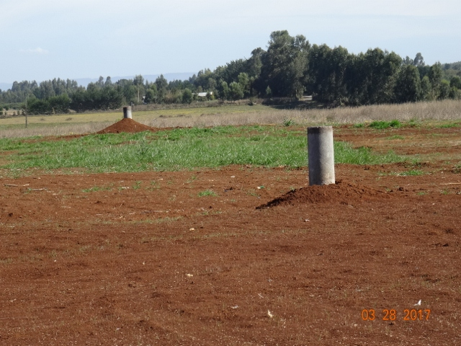 |  | 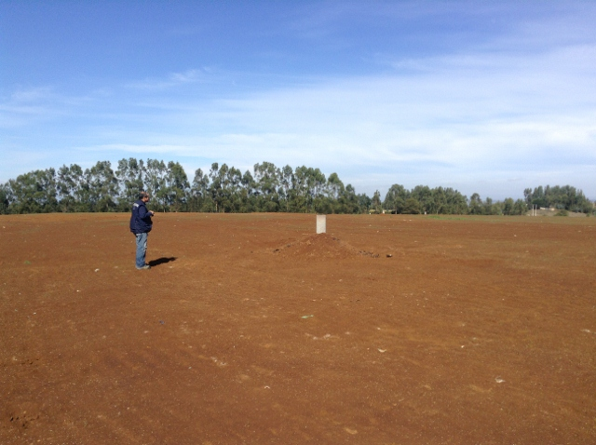
Fotografía 6. | Fecha: 28/03/2017 | Fotografía 7. | Fecha: 28/03/2017
Descripción medio de prueba: Fotografía de una de las chimeneas de biogás en donde se observó la quema espontanea del biogás. |  | Descripción medio de prueba: Superficie del vertedero en donde se puede apreciar la parte superior de una de las chimeneas de biogás.

Manejo lixiviados.

Número de Hecho Constatado: 7. | Estación: 4.
Exigencia:
RCA N° 51/2009 COREMA Región de La Araucanía, considerando 3.3.1:
“Con el propósito de controlar la filtración de lixiviados de los residuos existentes, se realizará una excavación para construir una zanja de drenaje a lo largo de la periferia de los residuos y luego llenarla con grava y bolones para extender un tubo perforado y colector. Estos canales mejorarán la migración de lixiviados a los drenes periféricos.
Para la construcción del sistema de lixiviados se instalarán cañerías de PEAD (d=200 mm), la que será revestida con subsuelo natural (arcilla) y material granular (grava).
Las cañerías estarán conectadas en la parte baja de la pendiente del Vertedero al canal principal de drenaje, los que conducen al pozo de acumulación de 3000 litros que dispondrá de una bomba para la recirculación del lixiviado hacia las áreas A, B, C y D por cañerías dispuestas en forma equidistante en el área de residuos dispuestos”.

RCA N° 51/2009 COREMA Región de La Araucanía, considerando 3.3.1:
“- Captación y control de lixiviados
Durante la evaluación se establece que al colocar una cubierta de arcilla de 60 cm y 20 cm de pastelones de césped, la producción de lixiviados se verá minimizada en la etapa de cierre del Vertedero en comparación con la cantidad de lixiviado generado actualmente, dado que no habrá aporte de aguas lluvias.
Con el propósito de controlar la filtración de lixiviados de los residuos existentes, se realizará una excavación para construir una zanja de drenaje a lo largo de la periferia de los residuos y luego llenarla con grava y bolones para extender un tubo perforado y colector. Estos canales mejorarán la migración de lixiviados a los drenes periféricos.
Para la construcción del sistema de lixiviados se instalarán cañerías de PEAD (d=200 mm), la que será revestida con subsuelo natural (arcilla) y material granular (grava).
Las cañerías estarán conectadas en la parte baja de la pendiente del Vertedero al canal principal de drenaje, los que conducen al pozo de acumulación de 3000 litros que dispondrá de una bomba para la recirculación del lixiviado hacia las áreas A, B, C y D por cañerías dispuestas en forma equidistante en el área de residuos dispuestos. El equipo de bombeo deberá ser capaz de captar y reimpulsar un caudal de 70,2 litros por segundo, como máximo, caudal medio de 40,7 l/s y caudal mínimo de 17,4 L/s.
El titular señala que en la superficie de la zanja de lixiviados en toda su extensión se impermeabilizará, en su parte superior, con una geomembrana de un metro de ancho”. […]
“El titular afirma que la mayor cantidad de lixiviados generados es entre el año 1 y 5 del proyecto. Posteriormente, la generación disminuye notablemente, así el proyecto considera la inyección de lixiviados durante todo el tiempo en que se genere”.

RCA N° 51/2009 COREMA Región de La Araucanía, considerando 3.4:
“Efluentes líquidos
Durante el desarrollo del proyecto podrán generarse lixiviados provenientes de la descomposición de los RSD.
Respecto a la generación de lixiviados y de acuerdo al diseño del plan de cierre los lixiviados serán manejados a través del sistema de captación, para posteriormente ser recirculados en un 100% al Vertedero, lo que favorecerá la digestión de los RSD existentes”.

Hecho(s) constatado(s) durante la fiscalización:
Inspección del día 22/05/2015:
- En el sector norte del recinto se constatan dos cámaras independientes de HDP de similares características, cuyas dimensiones son 1,4 m de diámetro y 1,95 m de altura (volumen calculado de 3.000 l) las cuales sirven para la acumulación de líquidos lixiviados y su posterior recirculación mediante un sistema de bombeo y reinyección en la plataforma del vertedero.
- Al interior de cada cámara se ubica una bomba sumergida cuya partida es automática de acuerdo al nivel de líquidos. Además, estas cámaras cuenta con válvulas de regulación y corte.

Registros
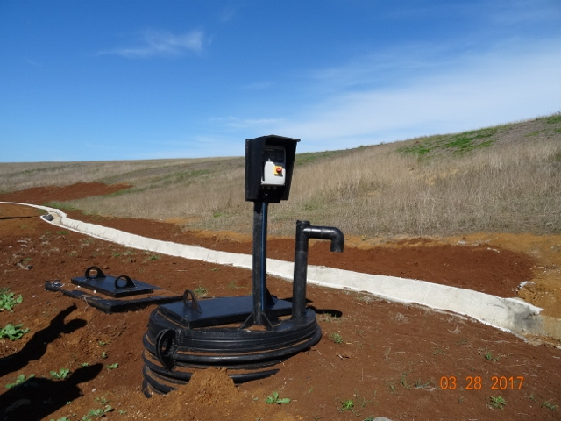 |  | 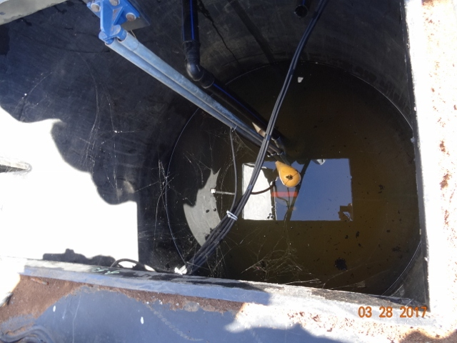
Fotografía 8. | Fecha: 28/03/2017 | Fotografía 9. | Fecha: 28/03/2017
Descripción medio de prueba: Imagen de una de las dos cámaras de acumulación de lixiviados. En la imagen se puede observar un ducto de ventilación, una cámara de inspección para el sistema de bombeo y el equipo de control del bombeo. |  | Descripción medio de prueba: Interior de una cámara de acumulación de lixiviados, el cual cuenta con un sistema de peralte que permite una recirculación de lixiviados de forma automática a medida se acumulen líquidos.

CONCLUSIONES.

La actividad de fiscalización ambiental realizada, consideró la verificación de las exigencias asociadas a la RCA N° 51/2009, respecto a la etapa de cierre del Vertedero Boyeco de Temuco. En resumen se puede indicar que la inspección de noviembre del 2016, dio cuenta del no ingreso de residuos domiciliarios para su disposición en el vertedero, además de la construcción de distintas obras y trabajos en relación al cierre definitivo del vertedero, tales como, manejo de aguas lluvias, lixiviados, y de biogas. Posteriormente durante la inspección del mes de marzo del 2017, se observó el sellado total del área utilizadas para la disposición así también, como la terminación de las distintas obras de cierre.

Por otra parte, para el presente año 2017 se espera la realización del Monitoreo postcierre de las distintas variables ambientales consideradas en la RCA N° 51/2009. En el presente informe se abordan una serie de observaciones que es necesario mejorar, y que debe tener presente el titular para dar cumplimiento cabal al seguimiento ambiental de estas variables. Ejemplo, falta monitoreo de aguas superficiales, no se incluyen determinados parámetros, no se indica la ubicación geográfica de los puntos a muestrear, entre otros.

ANEXOS.

N° Anexo | Nombre Anexo
1 | Acta de inspección ambiental de fecha 25 de noviembre del 2016.
2 | Acta de inspección ambiental de fecha 28 de marzo del 2016.
3 | Resoluciones (cuatro) de pertinencias asociadas a la RCA N° 51/2009.
4 | Informes Calidad de Aguas Subterráneas, Laboratorio ANAM 2016.
5 | Informes Calidad de Aguas Superficiales, Laboratorio ANAM 2016
6 | Control de vectores sanitarios.
7 | Plano de Perfil Topográfico del vertedero 2016.
8 | Antecedentes presentados por la Municipalidad de Temuco el día 30 de diciembre del 2016.
9 | Plano de características y ubicación de chimeneas de biogás.
10 | Documentación entregada por el titular.

ANEXO 10. Documentación solicitada y entregada.

N° | Documento solicitado | Plazo de entrega | Fecha entrega | Observaciones
1 | Resultados del Monitoreo de aguas del Estero Cuzaco de año 2016. | 30/12/2016 | 30/12/2016 | Presentado y analizado en el punto 5.2 del presente informe.
2 | Resultados del Monitoreo de aguas subterráneas del año 2016. | 30/12/2016 | 30/12/2016 | Presentado y analizado en el punto 5.1 del presente informe.
3 | Perfil topográfico actualizado del recinto del vertedero Boyeco, incluyendo layout de sectores. | 30/12/2016 | 30/12/2016 | Antecedentes presentados no están actualizados.
4 | Informar sobre las obras pendientes a ejecutar (canales de aguas lluvias, sistema de lixiviados) y sus plazos de ejecución. | 30/12/2016 | 30/12/2016 | Presentado y analizado en el punto 5.4 y 5.5 del presente informe.
5 | Informar sobre el plan de erradicación de animales, como perros y aves. | 30/12/2016 | 30/12/2016 | Presentado y analizado en el punto 5.2 del presente informe.
6 | Perfil topográfico actualizado del recinto del vertedero Boyeco, que incluya ubicación de chimeneas. | 06/04/2017 |  | Presentado y analizado en el punto 5.2 del presente informe.

